НИУ «МЭИ»

Кафедра «Инженерной экологии и охраны труда»

Безопасность жизнедеятельности

ЛАБОРАТОРНАЯ РАБОТА № 1

«*ОПРЕДЕЛЕНИЕ ЭЛЕКТРИЧЕСКОГО*

*СОПРОТИВЛЕНИЯ ЧЕЛОВЕКА»*

Группа: А-03-21

Бригада: 4

ФИО студентов:

Михайловский М.

Рехалов А.

Озеров С.

Юрасов А.

Максимов А.

ФИО преподавателя:

Мирошниченко Д.А.

Звонкова Н.В.

Дата выполнения: 06.03.2025

Москва, 2025

**Цель работы**

Используя физическую модель, определить зависимость сопротивления тела человека от некоторых параметров электрической цепи (напряжения, рода и частоты тока) и параметры элементов его эквивалентной схемы.

**Содержание работы**

Принципиальная схема включения человека в цепь электрического тока.

Измеренные значения пороговых ощутимых, неотпускающих и фибрилляционных токов.

Измеренные и вычисленные значения Uh и Ih, необходимые для определения зависимости сопротивления тела человека от частоты приложенного тока и график Zh=f(*f*), построенный на полулогарифмической сетке.

Измеренные и вычисленные значения Uh, Ih, Zh, необходимые для определения зависимости сопротивления тела от значения приложенного напряжения и график Zh=f(Uh).

Эквивалентная схему сопротивления тела человека.

Выводы о влиянии рода, частоты тока и значения напряжения, приложенного к телу человека на его сопротивление.

**1.Принципиальная схема включения человека в цепь электрического тока.**

Ниже, на рисунке 1, представлена принципиальная схема включения человека в цепь электрического тока.

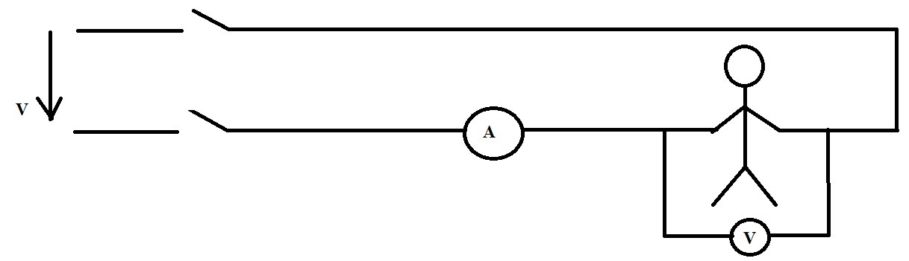

Рис 1. Принципиальная схема включения

**2. Измеренные значения пороговых ощутимых, неотпускающих и фибрилляционных токов.**

Результаты определения пороговых значений ощутимого, фибриляционного и неотпускающего токов приведены ниже, в таблице 1.

Таблица 1. Значения пороговых токов

|  |  |  |  |  |
| --- | --- | --- | --- | --- |
| Род тока |  |  |  |  |
| Пороговый ощутимый ток, мА | 6 | 4.1 | 2.2 | 1.2 |
| Пороговый неотпускающий ток, мА | 80 | 48 | 25 | 16 |
| Пороговый фибрилляционный ток, мА | 300 | 250 | 170 | 100 |

Полученные значения для пороговых токов соответствуют принятым на практике значениям:

|  |  |
| --- | --- |
| Для переменного тока: | Для постоянного тока: |
| Ощутимый: 0,6 ÷ 1,5 мА  Неотпускающий: 16 мА  Фибрилляционный: 100 мА | Ощутимый: 5 ÷ 8 мА  Неотпускающий: 80 мА  Фибриляционный:300 мА |

**3. Зависимость сопротивления от частоты напряжения.**

Ниже, в таблице 2, представлены значения токов, полученные при различных частотах, а также рассчитанные значения сопротивлений тела человека при различных частотах и воздействии гармонического тока.

Для расчёта значений Zh нами была использована формула (1), представленная ниже.

$$\begin{aligned}Z_{h}=\frac{U_{h}}{I_{h}}\#\left(1\right)\end{aligned}$$

Таблица 2. Значения сопротивлений тела человека

|  |  |  |  |  |  |
| --- | --- | --- | --- | --- | --- |
| Частота тока *f*, кГц | 0.05 | 0.1 | 0.5 | 1 | 5 |
| *lg f* | 1.7 | 2.0 | 2.7 | 3.0 | 3.7 |
| Ih, мА при Uh=40 В | 9.7 | 10 | 11 | 14 | 50 |
| Сопротивление тела человека Zh, кОм | 4.12 | 4 | 3.64 | 2.86 | 0.80 |

График зависимости Zh(*f*) в полулогарифмическом масштабе представлен ниже, на рисунке 2.

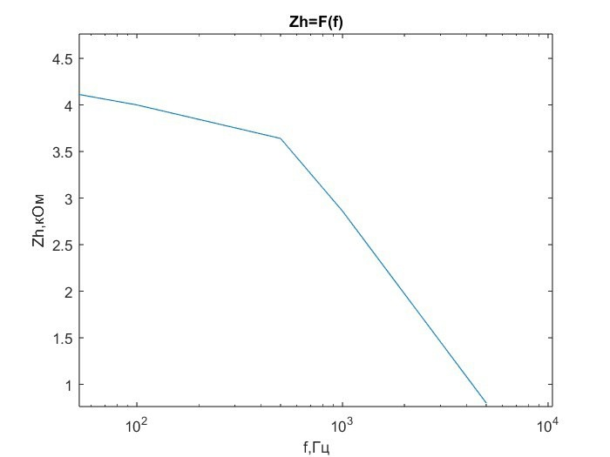

Рис 2. Зависимость Zh(*f*)

На графике, представленном на рисунке 2, наглядно видно, что с увеличением частоты приложенного электрического тока полное сопротивление тела человека уменьшается.

**4. Зависимость сопротивления от напряжения.**

Значения сопротивлений тела человека при увеличении тока от 10 В до 220 В при воздействии гармонического тока с частотой 50 Гц представлены в таблице 3.

Таблица 3. Значения Zh при Uh:10 В → 220 В

|  |  |  |  |  |  |  |  |  |  |  |  |
| --- | --- | --- | --- | --- | --- | --- | --- | --- | --- | --- | --- |
| Uh, В | 40 | 60 | 80 | 100 | 120 | 140 | 160 | 180 | 200 | 220 | 240 |
| Ih, мА | 9.7 | 18 | 30 | 44 | 61 | 78 | 96 | 113 | 129 | 143 | 155 |
| Zh,кОм | 4.12 | 3.33 | 2.67 | 2.27 | 1.97 | 1.79 | 1.67 | 1.59 | 1.55 | 1.54 | 1.55 |

Ниже, на рисунке 3, представлен график зависимости Zh(Uh).

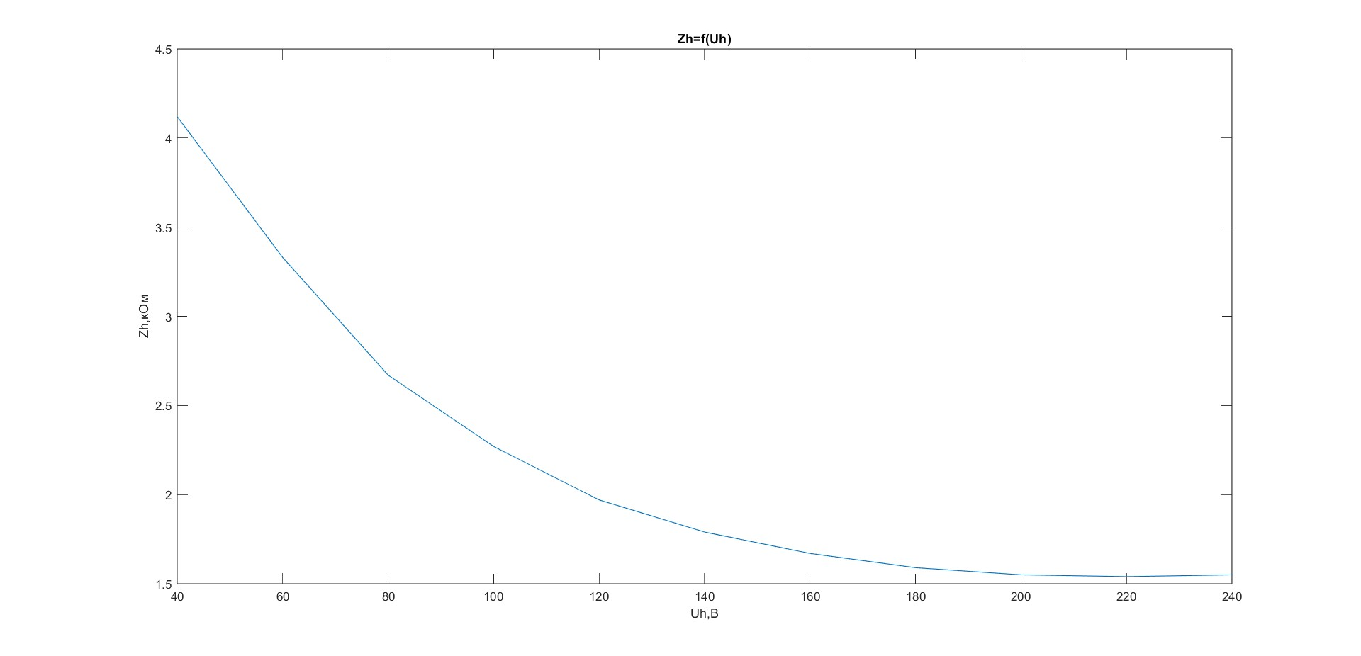

Рис 3. Зависимость Zh(*U*h)

Из графика, представленного на рисунке 3, наглядно видно, что с увеличением напряжения приложенного электрического тока полное сопротивление тела человека уменьшается.

**5. Эквивалентная схема сопротивления тела человека.**

Далее нами были определены параметры эквивалентной схемы замещения Rв, Rн, Cн.

Для определения Rн нами был использован постоянный электрический ток, значение которого мы увеличивали до тех пор, пока не выполнилось равенство Ih=2.2 мА, а затем нами был проведён расчёт по формуле (1). Полученное значение: Uh=9.

Таким образом:

$$\begin{aligned}Z_{h}=\frac{9}{2.2⋅{10}^{-3}}=4.09 кОм\end{aligned}$$

Для определения Rв нами было выбрано значение Zh при f=5кГц, т.е Rв=0.8 кОм, так как при увеличении частоты ёмкость наружного покрова шунтирует его сопротивление, из-за чего полное сопротивление тела человека приближается к значению внутреннего сопротивления.

Для определения Zh нами была использована формула (2), представленная ниже.

$$\begin{aligned}Z_{h}=2⋅R_{н}+R_{в}=R_{h0}\#\left(2\right)\end{aligned}$$

Таким образом получим следующий результат:

$$Z_{h}=2⋅R_{н}+R_{в}=2⋅4,09+0,8=8.98 кОм$$

Значения Cн нами были определены для значений частота f=50 Гц и f=500 Гц. При определении ёмкости было принято значение Zh равным соответствующему значению из таблицы 2, а Rh =Rh0.Расчёт Cн производился по формуле (3), представленной ниже.

$$\begin{aligned}C_{H}≈2C_{h}=\frac{\sqrt{R_{h}^{2}-Z_{h}^{2}}}{πfR_{h}Z_{h}}\#\left(3\right)\end{aligned}$$

Значение Cн при f=50 Гц:

$$C_{H}≈2C_{h}=\frac{\sqrt{R_{h}^{2}-Z_{h}^{2}}}{πfR_{h}Z_{h}}=\frac{\sqrt{{8.98 }^{2}⋅{10}^{6}-{4.12}^{2}⋅{10}^{6}}}{3.14⋅50⋅8.98⋅{10}^{3}⋅4.12⋅{10}^{3}}=1.373 мкФ$$

Значение Cн при f=500 Гц:

$$C_{H}≈2C_{h}=\frac{\sqrt{R_{h}^{2}-Z_{h}^{2}}}{πfR_{h}Z_{h}}=\frac{\sqrt{{8.98 }^{2}⋅{10}^{6}-{3.64}^{2}⋅{10}^{6}}}{3.14⋅500⋅8.98⋅{10}^{3}⋅3.64⋅{10}^{3}}=0.16 мкФ$$

Для наглядности, полученные результаты были сведены в таблицу 4.

Таблица 4. Параметры эквивалентной схемы замещения

|  |  |  |  |  |  |  |
| --- | --- | --- | --- | --- | --- | --- |
| Rв, кОм | Rн, кОм | Rh0, кОм | f=50 Гц | | f=500 Гц | |
| Zh, кОм | Cн, мкФ | Zh, кОм | Cн, мкФ |
| 0.80 | 4.09 | 8.98 | 4.12 | 1.373 | 3.64 | 0.160 |

Полученные значения используются в эквивалентной схеме замещения, представленной ниже, на рисунке 4.

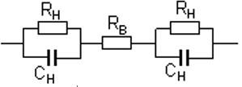

Рис 4. Эквивалентная схема замещения человека

**Выводы**

В результате выполнения данной лабораторной работы можно сказать, что наибольшими пороговыми значениями ощутимого, неотпускающего и фибриляционного токов обладает постоянный ток.

Также стоит отметить, что общее сопротивление тела зависит от приложенного напряжения и частоты переменного тока:

* При увеличении напряжения прикладываемого электрического тока наблюдается уменьшение общего сопротивления тела человека, что можно объяснить пробоем кожных покровов и изменением их структуры;
* При увеличении частоты приложенного электрического тока уменьшение общего сопротивления тела человека можно объяснить уменьшением сопротивлений конденсаторов в эквивалентной схеме замещения, что вызывает закорачивание наружных сопротивлений и приводит к уменьшению общего сопротивления человека.